
begriffe / Theorie
FK = Fremdschlüssel | PK=Primary Key=Primärschlüssel | → Pfeil um Text zu sparen z.B. daraus folgt / also /gibt | PG = PostgreSQL
Jasmin Fässler 2024
ACID Atomicity (Integrity), Consistency, Isolation (Concurrency, Multiuser), Durability (Security) und weiterer Vorteil DB-Systeme im Gegensatz zu Dateisystem: Kapselung
Anforderungen an DBMS Redundanzfreiheit + Datenintegrität
Datenintegrität Datenkonsistenz (logische Widerspruchsfreiheit der Daten), Datensicherheit (Schutz vor physischem Verlust) & Datenschutz (Schutz vor unberechtigtem Zugriff)
Datenmodelle Hierarchisch, Netzwerk, Relationen, Postrelational: Objektrelational (Methoden, Tabellenvererbung), Objektorientiert (analog Programmiersprache)
DBMS-Funktionen Backup & Recovery, SQL/ QuerySprachen, Datentypen, ACID, Tran-saktionen (A), Konsistenz (C), Mehrbenutzerbetrieb (I), Grosse Datenmengen/Sicherheit (D)

Ansi-3-Ebenen-Modell (Trennung der Ebenen!) Architektur
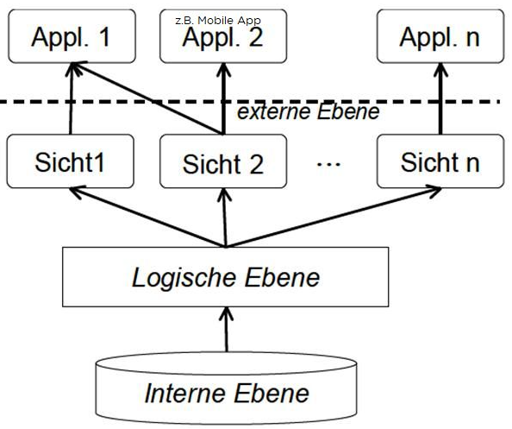
Externe Ebene (z.B. App, Website zu DB)
- Sicht einer Benutzerklasse auf Teilmenge der DB
- Definition durch externes Schema
Konzeptionelle/Logische Ebene (UML/rel. Schreibw.)
- Logische Struktur der Daten
- Definition durch log. Schema «Trägermodell»
Interne Ebene
- Speicherstrukturen, physische Datenstruktur
- Definition durch internes Schema, DDL

PostgreSQL ORDBMS nach SQL Standard mit ACID
Client-Server Modell, physische und logische Ebene getrennt, Buffer, WAL Write ahead log zuerst im log speichern danach in DB

Datenbankmanagement (DBMS) Funktionen
- Speicherung /Persistenz (dauerhaft)
- Transaktionen («alles oder nichts» - Operationen)
DBMS Grafik ACID Zusammenhang
Integrity Checker: C
Scheduler: I,C
Recovery Management: A,D
- Mehrbenutzerbetrieb (Sync parallele Zugriffe)
- Sicherheit: Authentifizierung und Autorisierung
- Backup und Recovery
- Datentypen /Datenstrukturen mit Datenkatalog
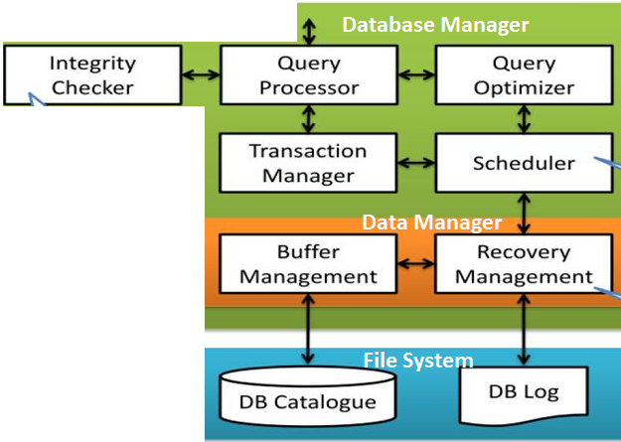
- Abfragesprachen (z.B. SQL) mit Optimierer
- Programmierschnittstellen (z.B. JDBC)

Anforderungen an DBMS
Redundanzfreiheit Jedes Element nur einmal
Datenintegrität
- Datenkonsistenz = logische Widerspruchsfreiheit
- Datensicherheit = Sicherung von physischem Verlust
- Datenschutz = Schutz der Daten
vor unberechtigtem Zugriff

Datenbankmodell (Paradigma)
- Legt Datenstrukturierungs-Konzepte
des DBMS fest (Beziehungen)
- Legt die Datenstrukturen fest
(Datentypen, Speicherung)
- Auch Paradigma genannt (in UML 2 Meta-Modell)

Datenbankmodelle
- Hierarchisches Datenmodell (legacy) 1 einzige Hierarchie, Welt nicht modellierbar
- Netzwerkmodell eine vernetzte Hierarchie, Beziehungen zusammen mit Daten, ineffizient
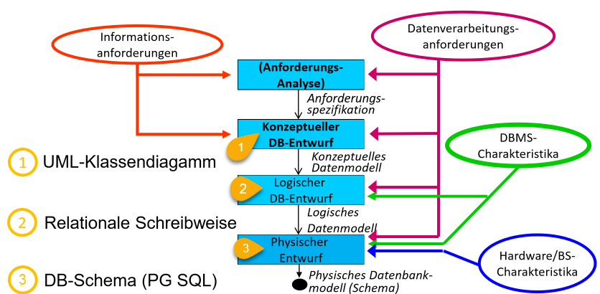
- Relationen Modell 1. Normalform in Tabellen=Relationen, Daten & Anwendungen getrennt, Impedance Mismatch möglich, komplexe Abfragen > Performance Probleme

Normalformen
1.NF Wertebereiche der Attribute sind atomar, Alle Tabellenspalten beinhalten gleichartige Werte, keine Mengen, hat PK.
2.NF Jedes Nichtschlüsselattribut muss vom Primärschlüssel voll funktional abhängig sein.
NICHT in 2. NF, wenn sie einen zusammengesetzten Schlüssel hat und mind. ein Nichtschlüsselattribut von nur einem Teil des Schlüssels funktional abhängig ist
3.NF Kein Nichtschlüsselattribut darf von einem Schlüsselkandidaten transitiv abhängig sein.
Boyce Codd Kein Attribut von Schlüsselkand. transitiv abhängig, ausser triviale Abhängigkeit. Denormalisierung auf 2. NF + Performanz bei Anfragen über mehrere Tabellen + weniger komplizierter Zugriff - Redundanzen (kann zu Anomalien führen) - braucht mehr Speicher

Backup und Recovery
WAL write-ahead log, schreibt zuerst in WAL und dann erst in DB
NAS (Network Attached Storage), RAID (Redundant Array of independent Disks)
Fehlersituationen (beim Speichern): 1. Fehler/ROLLBACK, 2. Memory-Fehler/-Verlust, 3. Disk-Fehler-Verlust
Aspekte des DB-Backups Physischer vs. logischer Backup, Full vs. incremental Backup.

Anomalien (Unregelmässigkeit, Regelwidrigkeit)
Einfügeanomalie
- Tupel kann erst eingefügt werden, wenn andere Tupel (z.B in anderen Tabellen) existieren
Löschanomalie
- Wenn Tupel gelöscht wird, gehen zusätzliche Infos verloren (Mitarbeiter löschen, löscht auch Abteilung)
Änderungsanomalie
- Eine Änderung muss auch an x Orten nachgetragen werden

Optimierung Eines DBMS wie PostgreSQL
- Abfrageoptimierung, Ineffiziente Abfragen umgestalten, Komplexität reduzieren, «SELECT *» vermeiden – sowie Just-in-time-Kompilierung (JIT)
- ist SQL-Query adäquat oder muss sie umgeschrieben werden? DB-Schema adäquat?
- Ist die DBMS-Konfiguration der Hardware angepasst? (GUC oder pgtune.leopard.in.ua)
- Tabellen-Statistik→ANALYZE VACUUM, DB-Logs überwachen (Probleme identifizieren)
- Indexoptimierung Sind die (richtigen) Indexe vorhanden?
- Parallele Abfrageausführung: Aktivieren und konfigurieren
- Partitionierung: Native Daten-Partitionierung einrichten
- Verbindungspooling: Datenbank-Verbindungen wiederverwenden (mit Tools)
- Zwischenspeicherung: Häufig abgefragte Daten (MATERIALIZED VIEW) und
Queries (PREPARED Statement) speichern
- Hardwareressourcen: CPU, RAM oder SSD hinzufügen

Indexe wählen (nicht ohne Grund SELECT * und indexe erstellen)
Index-Kandidaten sind
- Spalten, die häufig in Abfragen vorkommen (WHERE-Klausel)
- Spalten/Attribute in Constraints wie z.B. UNIQUE NOT NULL
- Spalten/Attribute, die in JOINS vorkommen, meist Schlüssel (PK, FK, Sekundär-S.)
Weniger gut eignen sich Indexe:
- bei Spalten, die sich häufig ändern
- bei Spalten, mit wenig unterschiedlichen Werten (Boolean, Enumerations)
- viele Daten auf's Mal eingefügt werden (Index löschen, Daten laden& wieder erstellen)
- bei Resultsets, die grösser als ~5-10% einer "grossen" (z.B. >100K) Tabelle sind – bei diesen ist ein Lesen der ganzen Tabelle ("Full Table Scan") schneller

Relationale Algebra
$R×S$ Kartesisches Produkt SELECT * FROM R1, R2 von >2 Tabellen Tupel kombiniert
$π_{A_{1},A_{2},…,A_{n}}\left(R\right)$ projection SELECT A1, A4 FROM Tabelle
$σ_{F}\left(R\right)$ selection SELECT * FROM Tabelle WHERE A1 > 30 (WHERE)
$R ⋈S$ natural join SELECT * FROM R natural join S gleicher Spaltenname kombiniert
$R⋈_{θ}S$ theta-join SELECT * FROM R join S on R.a < S.b INNER JOIN,equi ∈ theta join
$R÷S$ division
$ρ\left[A_{1}B_{1},…,A_{n}B_{n}\right]$ rename SELECT A2 as renamed from Tabelle (Alias)

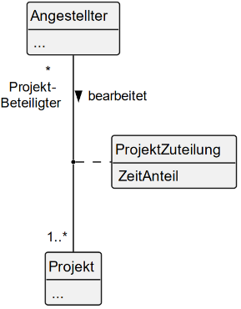
UML (datenmodellierung) Domänen modell
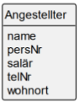
Aggregation ◊ (besteht aus, Teil von), Komposition: ♦ (Existenzielle Abhängigkeit des Teils vom Ganzen), Vererbung: Δ
Assoziations-Klasse Gibt der Beziehung eigene Attribute
Basisdatentypen TEXT, INTEGER, DECIMAL(10,2), FLOAT,PHONE_NR, BOOLEAN, DATE, TIME, DATETIME
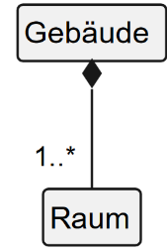
PG-Datentypen NUMERIC (10, 2) ist wie DECIMAL, ENUM-Typ
Multiplizität Angabe: 1, 0, 0..1, 1
Angabe der Bedeutung der Beziehung: Assoziations-Name (bearbeite ►) oder mind. eine der beiden Rollen (Projekt-Beteiligter)

Generaliseriung/Vererbung Constraints
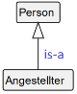
{disjoint} default (disjunkt)→ Instanz genau einer Unterklasse
{overlapping} (nicht disjoint!) → mehrere Unterklassen gleichzeitig möglich und kann Unterklassenzugehörigkeit wechseln
{complete} default → alle Subklassen definiert, Superklasse ist abstrakt
{incomplete} → nicht alle Objekte müssen in eine Subklasse fallen
{ordered} → Reihenfolge, Position festgelegt

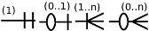
Logisches DB-Modell

Abbildungsregeln, relationale Schreibweise
Beziehungen one-to-many: via Fremdschlüssel, many-to-many mit Zwischentabelle
Keine Semikolons, Datentypen überall ausser FK angeben! Datentypen freier als SQL

Regel 1 : Abbildung von Klassen
1. NF einhalten, Pro UML Klasse eine Tabelle, NULL (optional), Surrogat-Schlüssel wenn nötig.
Student(StudId INT, Name VARCHAR(80), Kürzel CHAR(3) NOT NULL, Wohnort TEXT NOT NULL, Abflugzeit TIME)

Regel 2.1 Abbildung von one-to-many Assoziationen (1..* zu 1) (auch 1..* zu 1..* )
PK der 1-Tabelle muss in *-Tabelle als FK vorkommen und Eigenschaften der Assoziation können als Attribute der *-Tabelle geführt werden.
Abteilung (AbtId INT, Name TEXT)
Student (StudId INT, Name TEXT, Adresse TEXT,
AbtId INT NOT NULL REFERENCES Abteilung) -- DB-logisches Modell!

Regel 2.2 Abbildung von optionalen Assoziationen (0..1 zu 0..*)
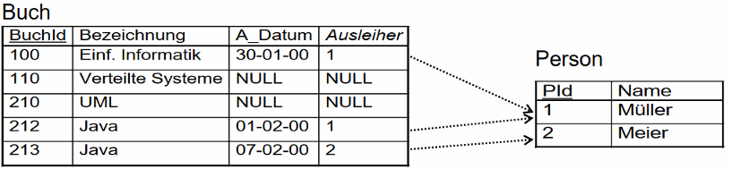
a) wie 2.1, aber mit optionalen Beziehungsattributen
• falls Beziehungen häufig vorkommen
• Null-Werte bei nicht vorhandenen Beziehungen
Person (Pid, Name TEXT NOT NULL)
Buch (BuchId, Bezeichnung NOT NULL, Ausleihedatum DATE NULL,
Ausleiher NULL REFERENCES Person) --bei sql mit Datentypen
b) mit separater (abhängiger) Beziehungstabelle
• falls Beziehungen selten sind • ‘kanonische‘ Lösung ohne Null-Werte
• PK = PK der Tabelle mit Kardinalität
Person (PId, Name NOT NULL)
Buch (BuchId, Bezeichnung NOT NULL)
Ausleihe(BuchId NOT NULL REFERENCES Buch,
PId NOT NULL REFERENCES Person, Ausleihedatum DATE NOT NULL)

Regel 2.3 Abbildung von Aggregationen I (Komposition ♦)
z.B. Angestellter ♦1 zu 0..* Kind
Der Primärschlüssel einer abhängigen Tabelle ist entweder ein Fremdschlüssel oder er enthält Attribute eines Fremdschlüssels einer übergeordneten Tabelle.
Angestellter (AngId INT, Name VARCHAR(80) NOT NULL)
a) Abhängige Tabelle, starke Ganzes-Teile-Beziehung (Komposition) ♦
Kind (AngId REFERENCES Angestellter, -- NOT NULL UNIQUE default PK
Vorname, GebJahr NOT NULL) mit Datentypen überall ausser FK!
– ORDERED bei Angestellter > Vorname mit Attribut Order
b) Unabhängige Tabelle, schwache Ganzes-Teile-Beziehung (Aggregation ◊)
Kind (KindId, AngId NOT NULL REFERENCES Angestellter,
Vorname NOT NULL, GebJahr)
Constraint: UNIQUE(Kind.AngId, Kind.Vorname) –bei SQL, ON DELETE C.

Regel 2.4: Abbildung von many-to-many Assoziationen (0..* zu 0..*)
mit abhängiger Beziehungs-Tabelle mit zusammengesetztem PK
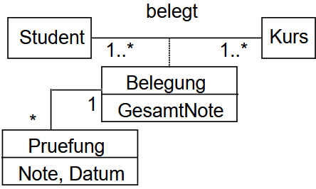
Student (StudId, Name NOT NULL)
Kurs (KursId, Bezeichnung NOT NULL UNIQUE)
Belegung (StudId REFERENCES Student,
KursId REFERENCES Kurs)
Regel 2.4a Abbildung von assoziativen Klassen
Student (StudId INTEGER,
Name VARCHAR(80) NOT NULL)
Kurs (KursId INTEGER,
Bezeichnung VARCHAR(50))
Belegung (StudId, KursId, GesamtNote DECIMAL)
Pruefung (StudId REFERENCES Belegung, KursId REFERENCES Belegung, Datum DATE, Note DECIMAL NOT NULL)
Abhängige Beziehungs-Tabelle, erweitert mit den Attributen der assoziativen Klasse.
• Nachteil: Zusammengesetzte Schlüssel können sich über Assoziationen auf andere Tabellen fortpflanzen (Bsp. Tabelle Pruefung)
2.4b: Abbildung von assoziativen Klassen II
Assoziative Klasse ersetzen im konz. Modell oder bei der Abbildung auf das DB-Modell
+ keine abhängige Beziehungs-Tabelle Primärschlüssel enthalten keine FK-Attribute
- zusätzliche Unique-Bedingung
Student (StudId, Name)
Kurs (KursId, Bezeichnung)
Belegung (BelId, StudId, KursId, GesamtNote)
Pruefung (BelId, Datum, Note)
Constraints: UNIQUE(Belegung.StudId, Belegung.KursId)

Regel 3: Abbildung von Vererbungen/Generalisierungen

Regel 3a je eine Tabelle pro Klasse / eine Tabelle pro Sub- und Superklasse)
fahrzeug (id INT, fzg_typ INT NOT NULL)
pkw (fzg_id REFERENCES fahrzeug)
lkw (fzg_id REFERENCES fahrzeug, flaeche DECIMAL NOT NULL)
fzg_typ NULL möglich für incomplete, overlapping möglich

Regel 3b Eine Tabelle pro Subklasse (Superklassen nicht abgebildet)
pkw (id INT) Schlüssel-Eindeutigkeit separat kontrollieren
lkw (id INT, flaeche DECIMAL NOT NULL) kein overlapping

Regel 3c Eine einzige Tabelle für Superklasse (Subklassen nicht abgebildet)
fahrzeug (id INT, fzg_typ INT NOT NULL, flaeche DECIMAL NULL)
overlapping möglich, 3.NF verletzt, viele NULL Werte

SQL Allgemein (inkl. DDL und DML)

SQL Queries (DDL)
Reihenfolge im Code
SFW: SELECT field FROM table WHERE field = condition query
WITH – SELECT – FROM – JOIN – WHERE - GROUP BY – HAVING - ORDER BY – LIMIT
SQL Order (mathematische Berechnung im Hintergrund)
FROM + JOIN > WHERE > GROUP BY > HAVING > SELECT (+ WINDOW FUNCTION.) > ORDER BY > LIMIT
LIMIT(x) begrenze auf x Queries
(WITH…) SELECT… FROM… (JOIN…) WHERE… ORDER BY… (LIMIT…)
WHERE-Prädikate
BETWEEN, AND, IN (oder Subquery), OR, < >, =, !=, DISTINCT
Beispiel SELECT name, tel FROM angestellter WHERE tel IS NOT NULL ORDER BY name ASC;

Datentypen in PostgreSQL (nicht alle)
BOOLEAN (TRUE oder FALSE)
Fliesskommazahl NUMERIC=DECIMAL, z.B. Geld NUMERIC(7,2) Anz. Zahlen vor,nach Punkt
Ganzzahl INTEGER / INT, BIGINT
Strings TEXT beliebige Länge, VARCHAR(80) maximale Länge, CHAR(3) feste Länge
Zeit DATE Format tolerant ISO (YYYY:MM:DD), TIME Format (HH:MM:SS),
TIMESTAMP (YYYY:MM:DD HH:MM:SS),
TIMESTAMPTZ mit TimeZone '2025-01-21 00:00:00+01'
NOW() Funktion gibt Zeit zur Laufzeit zurück, CURRENT_DATE(), CURRENT_TIME()
INTERVAL Zeitintervalle
Verschiedenes BINARY, BLOB→BYTEA (postgres) binäre Datentypen für grosse Daten
ARRAY OF base_type array_name TEXT []
Auto-Increment SERIAL "create table t1 (id serial primary key);"
GENERATED AS IDENTITY "create table t2 (id integer primary key generated always as identity);"

Funktionen (modernes SQL)
Concat (concatenation, zusammenführen)
select 'hello' || ' ' || 'world' from table; -> hello world
String functions / Text Manipulation
select LOWER('HelLo') from table; -> hello
select UPPER('HelLo') from table; -> HELLO
select LENGTH('HelLo') from table; -> 5 (Länge von String)
COALESCE(wohnort, 'unbekannt') -> unbekannt statt NULL
Text extrahieren
substring(string [from <str_pos>] [for <ext_char>])
Wildcards
_ für 1 Zeichen, % für mehrere Zeichen, oder Regex mit «~»
LIKE '%B%', LIKE '_B_'
Type-Casting
now()::text, SUM(salaer)::int, CAST(expression AS target_type)
Numerisch-mathematische Funktionen
SUM(), COUNT(), ROUND(source, anzahl_dezimalstellen), MOD, TRUNC(num, precision), ABS(num)→Betrag, COS(), SIN(), POWER(), SQRT(), etc.
CASE if/else, ohne else returns NULL
WHEN condition1 THEN result1
ELSE result
END;

Datenbank anlegen | Datenbank, Schema, Tabelle, AttrIbute
CREATE DATABASE foo WITH OWNER = 'bar';
CREATE INDEX indexname ON tbl_name (attr.);
CREATE TABLE fahrzeug (
id INTEGER PRIMARY KEY,
fzg_typ INTEGER NOT NULL
);
CREATE TABLE pwk (
fahrzeug PRIMARY KEY REFERENCES fahrzeug(id)
);
CREATE TABLE angestellter (
persnr INTEGER NOT NULL, --Column Constraint (NOT NULL)
name VARCHAR(20) NOT NULL UNIQUE, tel TEXT NULL,
salaer DECIMAL(7,2) NOT NULL,
eintrittsdatum DATE DEFAULT CURRENT_DATE,
chef INTEGER NOT NULL REFERENCES angestellter(persnr),
--Table Constraints
PRIMARY KEY (persnr, name), -- Two PKs
CHECK (salaer BETWEEN 1000 AND 20000)
);
ALTER TABLE angestellter
ADD CONSTRAINT fk_ang_chef -- Table Constraint im Nachhinein
FOREIGN KEY (chef) REFERENCES angestellter(persnr)--Foreign Key
ON DELETE CASCADE,
ADD CONSTRAINT alter_jung_constraint CHECK (alter < 66);
ALTER TABLE personen RENAME TO mitarbeiter;
ALTER TABLE mitarbeiter [ADD|MODIFY|DROP] COLUMN alter INTEGER;

DML – Data Manipulation Language

Datenbank mit Daten füllen / DML
INSERT INTO angestellter (id, name, chef, datum) VALUES (101, ‘Spring’, NULL, DATE '2005-05-05');
INSERT INTO films SELECT * FROM table2 WHERE id = 2;
INSERT INTO ang (id, name)
VALUES (nextval('s_angid'), 'Müller')
RETURNING id; RETURNING auch bei UPDATE möglich
COPY abteilung (abtnr, name) FROM stdin [WITH (ENCODING 'UTF8')];
Verkauf
Marketing
\.

UPDATE Tupel aktualisieren
UPDATE tablename SET operations WHERE conditions;
UPDATE angestellter SET salaer=6000 WHERE persNr=101;

DELETE Tupel löschen
DELETE FROM angestellter WHERE persNr = 1001;

TRUNCATE, Löschen aller Inhalte der Tabelle
TRUNCATE table1, table2 [ CASCADE | RESTRICT ]; oder nur 1 Tabelle

DROP TABLE, Löschen der ganzen Tabelle
DROP TABLE [ IF EXISTS ] name [, ...] [ CASCADE | RESTRICT ]

Löschen eines Tupels konfigurieren (default: RESTRICT):
ON DELETE CASCADE - Alle Sub-Tupel (FK) werden auch gelöscht
ON DELETE RESTRICT - Super-Tupel kann nicht gelöscht werden
ON DELETE SET NULL – Sub-Tupel werden NULL
ON DELETE SET DEFAULT – Sub-Tupel werden DEFAULT
ON DELETE RESTRICT/NO ACTION: Fehler/Rollback ist default
ON UPDATE – Wie DELETE aber bei Änderung Super-Tupel

SELECT QUERIES
ANY Mehrere Tupel, Mindestens ein Wert aus Liste  EXISTS Mehrere Tupel, Gelieferte Tabelle nicht 0  ALL Mehrere Tupel, Alle Werte aus der Liste | IN Mehrere Tupel, Gelieferte Liste enthält

Subqueries / Unterabfragen, korreliert oder unkorreliert
Korreliert/correlated subquery → executes once for each candidate row considered by the outer query. In other words, the inner query is driven by the outer query.
SELECT a.name FROM angestellter a
WHERE (
SELECT COUNT(pzt.*)
FROM projektzuteilung pzt
WHERE pzt.persnr = a.persnr -- a = outer query→korreliert
) >= 2;
Unkorreliert/Normal nested subquery → the inner SELECT query runs first and executes once, returning values to be used by the main query. Unterabfrage selbständig/unabhängig.

Joins
EQUI-JOIN JOIN mit «=», sich selbst, NATURAL JOIN nicht empfohlen
CROSS JOIN Kreuzprodukt (SELECT * from a,b) (old join syntax)
LATERAL JOIN Zweite Tabelle als Subquery
SELECT abtnr, name, maxsalaer FROM abteilung AS abt
JOIN LATERAL ( SELECT MAX(salaer) AS maxsalaer FROM angestellter
WHERE abtnr=abt.abtnr) AS ang ON TRUE;
JOIN = INNER JOIN, mit Bedingung
LEFT/RIGHT OUTER JOIN dort wo Bedingung nicht passt = NULL

Mengenoperationen
UNION / UNION ALL $\left(E1∪E2\right)$ = Q1 UNION Q2 Fügt zwei Tabellen zusammen, ALL entfernt nicht Duplikate, benötigt genau gleich viel ausgelesene Attribute ('All',)
INTERSECT $\left(E1∩E2\right)$ = Q1 INTERSECT Q2 Durchschnitt zweier Tabellen (EXIST)
EXCEPT Q1 UNION Q2 EXCEPT Q3 Differenz zwei Tabellen (INNER JOIN)
SELECT persnr FROM angestellter a
WHERE a.chef IS NULL INTERSECT
SELECT a.persnr FROM angestellter a
INNER JOIN projektzuteilung p ON a.persnr = p.persnr
INNER JOIN projekt pr ON p.projnr = pr.projnr
WHERE p.bezeichnung LIKE '%Uranus%'

Aggregatsfunktionen (GROUP BY) und NULL
MIN(), MAX(), SUM(), AVG(), COUNT()
nutze HAVING statt WHERE
NULL-Werte werden bei Aggregatfunktionen nicht mit verwendet
SELECT * FROM table WHERE test != 'hoi' OR test IS NULL; 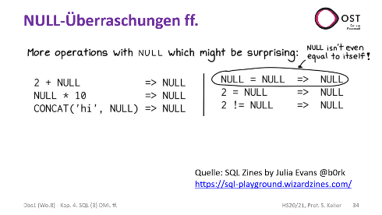

Window Functions (zusätzlich zu Aggregatsfunktionen)
Window Function ist abhängig von OVER (PARTITION BY …),
Reihenfolge Window Function ist abhängig von OVER (ORDER BY …), Reihenfolge Ausgabe ist abhängig von ORDER BY
SELECT abtnr, persnr, salaer, RANK() OVER (
PARTITION BY abtnr ORDER BY salaer DESC)
FROM ang ORDER BY 1;
row_number() Number of current row from its current partition
rank(), dense_rank(), percent_rank() Ranking based on order in current partition (dense_rank is without gaps; percent_rank is relative rank).
ntile() Returns an integer ranging from 1 to the argument value, dividing the partition as equally as possible.
lag(), lead() access data of the previous row from the current row, nth value relative to current, -nth value relative to current (n defaults to 1) in current partition.
SELECT year, sales, LAG(sales, 1)::INT OVER ( ORDER BY year ) AS previous_year_sales FROM sales_table; LEAD für n folgender Wert
first_value() / last_value() / nth_value() Absolute first/last/nth value in a partition based on order regardless of current position

Views
Sicherheit: Irrelevante Daten für bestimmte Nutzer entfernen. View ist eine virtuelle Tabelle basierend auf andere Tabellen oder Views. Daten werden zur Ausführzeit aus Tabellendaten hergeleitet. Man kann auch Queries damit vereinfachen.
CREATE VIEW angpublic [(persnr, name, tel, wohnort)] AS
SELECT persnr, name, tel, wohnort FROM angestellter;

UPDATE möglich, wenn
- Keine Join, Set-Operationen
- Keine Gruppen-Funktionen (min, max)
- Keine GROUP BY, CONNECT BY, START WITH, DISTINCT

INSERT und UPDATE auf Views
..ermöglichen in PostgreSQL mit RULE-System oder TRIGGERS.
CREATE RULE teloffice_insert AS ON INSERT
TO teloffice [ WHERE condition ]
DO [INSTEAD | ALSO] INSERT INTO telverz VALUES (nextval('s_telid'), NEW.name, NEW.tel, 1);

Weitere Views
CREATE MATERIALIZED VIEW view2; // speichert Kopie der Query
REFRESH MATERIALIZED VIEW view2;
Row-Level Security (RLS) ist eine Art “System-Views” - Nur User mit entsprecheneden Lese- und Schreibrecht («Policy») auf Rows haben Zugriff
Temporäre Tabellen (CREATE TEMPORARY TABLE):
- Werden gelöscht (dropped) am Ende einer Session oder Transaction
- Andere «permanente» Tabellen mit gleichem Namen sind nicht sichtbar

CTE (Common Table expression)
Hilfs-Query in einer WITH-Klausel (Temporäre Tabellen während des Statements) Können…
…SELECT, INSERT, UPDATE, DELETE enthalten | …sich auf vorergehende Hilfs-Query beziehen
…anstelle Subqueries verwendet werden | … dem DB-Optimierer helfen und rekursiv sein

Syntax (Normal)
WITH nameTable1 AS ( SELECT * FROM myTable )
SELECT * FROM nameTable1;

Rekursiv: zuerst Initialisierung, dann Rekursiver Teil
Von einem Angestellten alle Untergebenen rekursiv auch Unteruntergebene usw.
WITH RECURSIVE untergebene (persnr, name, chef) AS (
SELECT A.persnr, A.name, A.chef FROM angestellter A
WHERE A.chef = 1010
UNION ALL
SELECT A.persnr, A.name, A.chef FROM angestellter A
INNER JOIN unter B ON B.persnr = A.chef
)
SELECT * FROM untergebene ORDER BY chef, persnr;

Transaktionen
Pro Session maximum 1 Transaktion, NESTED Transaktion nicht unterstützt (savepoints)
Fault Tolerance Bei Server-chrash kann Operation wiederholt werden oder wird ganz gecancelt, Write-Ahead Log zur dauerhaftbarkeit nach Commit
Concurrency Isolation der Transaktionen, Parallelität wird ermöglicht
- Atomicity: Transaktion vollständig oder gar nicht
- Consistency: Konsistenter Zustand von Daten bleibt erhalten
- Isolation: Transaktion wie von anderen Isoliert ausgeführt werden
- Durability Alle Änderungen sind persistent, bei Fehler nicht verloren
Gründe für Abort
- Explizit durch ROLLBACK oder ABORT
- Unzulässige Verzahnung mit anderen nebenläufigen Transaktionen, Deadlock
- Applikationsabbruch, Systemabsturz, Fehler
BEGIN [TRANSACTION];  COMMIT [TRANSACTION];  ROLLBACK [TRANSACTION]; | SAVEPOINT transaktionsname;  ROLLBACK TO transaktionsname;

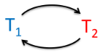
Serialisierbarkeit
wenn, nebenläufige Ausführung, gleich wie serielle Ausführung
Muss azyklisch sein -> Serialisierbarkeit keine Schlaufen
Beispiel S = r1(x) r1(y) r2(x) r2(y) w1(x) w2(y) c1 c2
Konfliktpaare r1(x) < w1(x), r1(y) < w2(y), r2(x) < w1(x), r2(x) < w2(x)
Zyklus Serialisierbarkeitsgraph→Nicht serialisierbar | 2x gleiches Paar und gleiche Zahl mögl.
Topologische Sortierung (Halbordnung) bestimmt Commit-Reihenfolge (T1→T2 =>c1→c2)

Implementation der Isolation
Pessimistische Verfahren (2PL)  - Sperrprotokolle  - Besser bei hoher Konflikt-Wahrscheinlichkeit  1.Phase Growing 2.Phase Shrinking | Optimistische Verfahren (Isolation, SI, SSI)  - Konfliktbehebung im Nachhinein  - Besser bei kleiner Konfliktwahrscheinlichkeit  - Abbruch bei Konflikt
Commit Resultate:
Success Änderungen atomar und durable gespeichert | Failure Alle temporären Änderungen werden abgebrochen (abort)

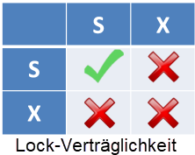
Locking
unlock(x), Gibt lock wieder frei (Wichtig richtiger Buchstabe)
Exclusive Lock (X) xlock(x)
- Für Schreibe- oder Lesezugriffe, Nur eine Transaktion xlock
Shared Lock (S) slock(x)
- Nur für Lese-Zugriffe, Mehrere Transaktionen slock

Isolation Levels
BEGIN;
SET TRANSACTION ISOLATION LEVEL [SERIALIZABLE|READ UNCOMMITTED|..];
Serializable ist am besten, Parallelität limitiert, Effizienz mit schwächeren Levels gesteigert, auf Kosten Korrektheit. Fehler schwer nachvollziehbar
READ UNCOMMITTED  - Lesezugriffe nicht synchronisiert (keine Read-lock)  - Read ignoriert jegliche Sperren | READ COMMITTED  - Lesezugriffe nur kurz/temporär synchronisiert (default)  - setzt für gesamte T Write-Lock, Read-Lock nur kurzfristig
REPEATABLE READ  - einzelne Zugriffe ROWS sind synchronisiert  - Read und Write Lock für die gesamte T | SERIALIZABLE  Vollständig (korrekte) Isolation ACID

 | Read Uncommited | Read Committed | Repeatable Read | Serializable
Dirty Write | möglich* | möglich* | möglich* | unmöglich
Dirty Read | Möglich * | unmöglich | unmöglich | unmöglich
Lost Update | möglich | möglich | unmöglich | unmöglich
Fuzzy Read | möglich | möglich | unmöglich | unmöglich
Phantom Read | möglich | möglich | möglich | unmöglich
Write Skew | möglich | möglich | möglich | möglich*
Deadlock |  |  | möglich | unmöglich
Cascading Rollback |  |  |  | unmöglich
Serialization Anomaly | möglich | möglich | möglich | unmöglich
* Möglich aber nur in SQL92, PostgreSQL Version >= 9.1 verhindert dies
Dirty Read (auch Read Skew) – Daten Lesen von anderer nicht committed T
Fuzzy Read = nonrepeatable read = inconsistent analysis – Lese gleiche Daten mehrmals, sehe aber andere Werte, gelesene Daten ändern sich durch andere T
Phantom Read – Gleiche SELECT neue/gelöschte Rows
Serializable Kann r, w Konfliktpaare blockieren, (bei Postgresql mit SSI)
Read Committed Kann w, w Konfliktpaare blockieren

Concurrency Control Techniques MVCC
Postgresql nutzt haupstächlich MVCC (Multi-Version Concurrency Control) = Snapshot Isolation und unterstützt SSI Serializable Snapshot Isolation und OCC (Optimistic Concurrency Control)

Grundlagen und Prinzip Multi-Version Concurrency Control (MVCC)
- Mehrere Versionen pro DB-Objekt
- Jede T hat Timestamp des Startzeitpunkts
- write(x): neue Version x_{t}, t = Start-TimeStamp
- read(x): letzte Version x_{t}, mit grösst. t ≤ Start-TimeStamp
PostgreSQL unterstützt MVCC
- Verfahren:
- Update -> Tupels X-Lock (row locking) -> Deadlocks möglich
- Lesen -> keine Locks, nicht überprüft
- Jedes Update führt zu neuer Version des Tupels
Verhalten
- READ COMMITTED: read nur mit derselben Verison (dort implementiert PostgreSQL SI)
- REPEATABLE READ od. SERIALIZABLE: ganze T nur mit derselben Version
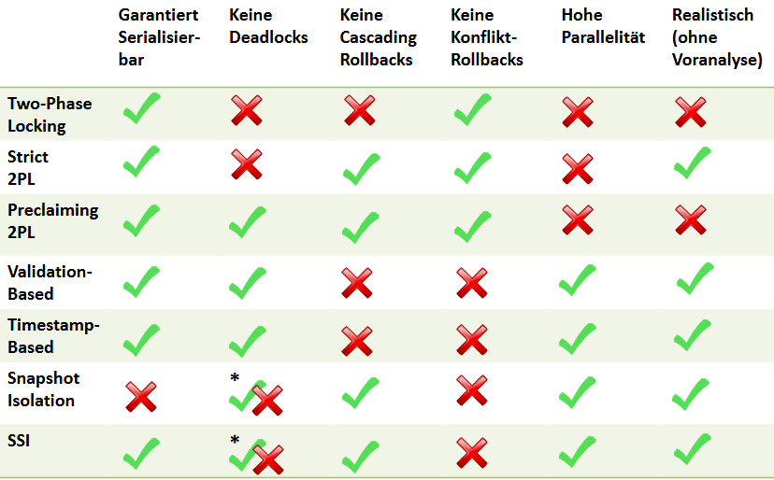
- Serialisierbar nur mit Level SERIALIZABLE
* Deadlock in PostgresSQL mit Snapshot Isolation
XLOCK = upgraded lock, SLOCK = shared lock (bei read)
Lösung gegen Deadlocks: Preclaiming Two-Phase Locking.

Sicherheit (inkl. SQL DCL = Rechteverwaltung)

Benutzerrechte
Bei PostgreSQL hat jeder Benutzer die Summe der folgenden Rechte
- alle Rechte, die ihm selbst zugeteilt wurden
- alle Rechte, mind. einer Gruppe / Rolle zugeteilt wurden, in der er Mitglied ist
- alle Rechte der Pseudo-Gruppe/Pseudo-Rolle public

Privileges for new user / group
CREATE ROLE user_or_group [WITH LOGIN PASSWORD '123']
WITH [CREATEDB|NOCREATEDB] | [CREATEROLE|NOCREATEROLE];
CREATE ROLE group; standard = CREATE auf public schema
DROP USER IF EXISTS angguest;
CREATE ROLE angguest WITH LOGIN PASSWORD 'angguest' IN ROLE group;
REVOKE CREATE ON SCHEMA public FROM public; wichtig!
GRANT [ALL|SELECT|CREATE|INSERT|UPDATE]
ON [TABLE|SCHEMA] angpublic,projekt TO angguest;
REVOKE ALL ON SCHEMA angpublic FROM u;
ALTER ROLE user RENAME TO user2;  SET ROLE bob; Benutzer wechseln  DROP ROLE angguest; | RESET ROLE; zurückwechseln
Systemprivilegien für Datenbank-Operationen & Systemvariablen
CREATEDB, CREATEROLE, NOCREATEDB, NOCREATEROLE
ALTER ROLE username WITH CREATEROLE;
current_timestamp TIMESTAMP, current_user ROLLE, session_user
Nur selbst erstellte Einträge sehen/create.. bei GRANT
CREATE POLICY policy_teachers_see_own_exams ON exams FOR ALL TO PUBLIC USING (teacher_pguser_attr = current_user);
ALTER TABLE exams ENABLE ROW LEVEL SECURITY;

Indexe und Speicherstrukturen + Optimierung
B-tree (universell), B+ Baum (verkettet, Blatt zeigt auf nächstes Blatt und d=Daten sind ausserhalb der Blätter im Heap gespeichert), Hash (equality search WHERE =), GiST (Array, Volltextsuche), SP-GiST (knn (nearest-neighbor), geometrisch), GIN (schneller aber mehr Daten als GiST, wenig ändern!), BRIN (Range Search), ISAM (wie hash aber kann mehr)
DROP INDEX [IF EXISTS] indexname;

zusammengesetzte Schlüssel
CREATE INDEX mytable_col12_idx ON mytable (col1, col2);

Index mit Include
CREATE INDEX magic_idx ON test (nr,id) INCLUDE (txt);

Funktionaler Index
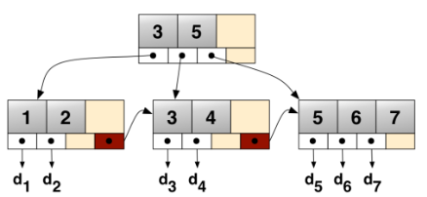
CREATE INDEX mytable_col_part_idx
B+-Baum
ON mytable ( UPPER(col) ); UPPER nur als Beispiel

weitere Index-Typen
CREATE INDEX mytable_col_idx
ON mytable USING btree (col);
CREATE EXTENSION btree_gist;
CREATE INDEX mytable_col_idx2
ON mytable USING gist (col);
CREATE UNIQUE INDEX name ON table (attribut) not null, unique
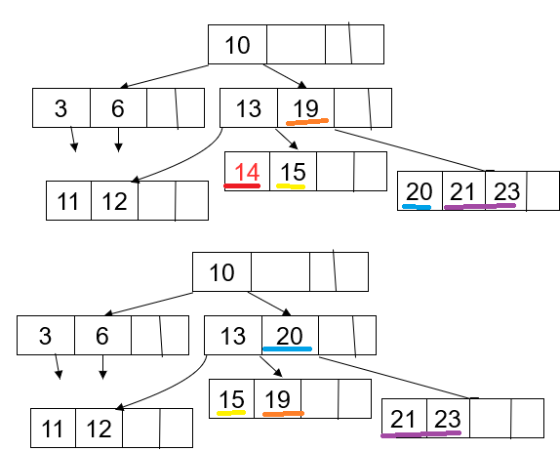
CLUSTER angestellter USING angestellter_pkey;
CREATE INDEX mytable_col_part_idx ON mytable (col)
WHERE archived IS NOT NULL; partieller Index

B-Baum mit m=2, k=4

Beispiel B-Baum Lösche die 14
1. Unterlauf bei 14
2. Nachrücken /Verschiebung =
merge [15, 19, 20, 21, 23]
in Mitte aufteilen (bei 20)

Beispiel 2, lösche die 5
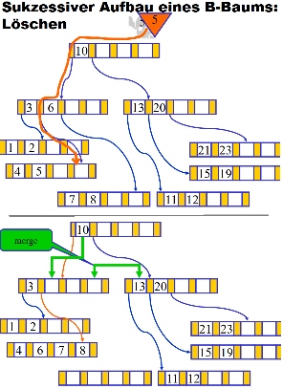
1. Unterlauf bei 5
2. merge [4, 6, 7, 8]
3. Unterlauf bei Vater 3
4. merge Elternknoten mit Kind von rechts [3, 10, 13, 20]
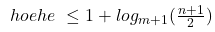
5. Schrumpfung freier Knoten (leere Knoten löschen)

Einfügen (Ausschnitt)
Knoten/Blatt überfüllt>aufteilen wie folgt:
1. neuer Knoten mit Keys rechts vom mittlerem Key (/rechts von Mitte)
2. mittl.Key (/links von Mitte) = Vaterknoten (Rechtsbewegung)
3. Wenn Vaterknoten überfüllt →nochmals
- falls Wurzel → neue Wurzel (Baum wächst)
- wiederholen
